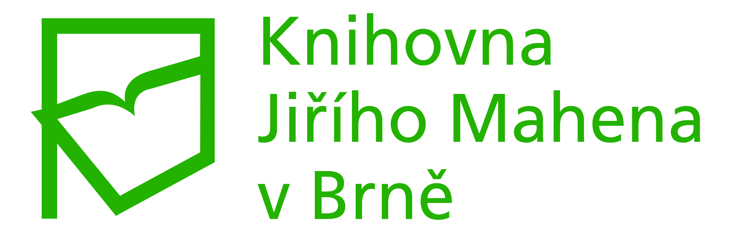 _________________________________________________________________________________
Knihovna Jiřího Mahena v Brně, příspěvková organizace, Kobližná 4, 601 50 Brno

Přihláška do akreditovaného rekvalifikačního kurzu Knihovník v knihovně pro děti 2023 *
*Přihlášku prosím vyplňte do editovatelných polí

Jméno, příjmení, titul:

Datum narození:

Trvalé bydliště:

Telefon
@
E-mail: (pro informace o kurzu)
Zaměstnavatel (název, adresa, PSČ):

Dosažené vzdělání: SŠ, SOŠ, VOŠ, VŠ, jiné:

Praxe v oboru Knihovník (kde, jak dlouho):

Účastnický poplatek uhradí:

- Vysílající organizace (zaměstnavatel) – * (vyplňte ANO / NE)
Fakturační adresa:

IČO: DIČ:

Číslo účtu:
@
E-mail pro zaslání faktury:

- Uhradí zájemce – * (vyplňte ANO / NE)
Adresa / e-mail pro zaslání faktury:

@

. . 2023
Datum: Podpis zájemce:___________________________________________________

Razítko a podpis zástupce vysílající organizace (zaměstnavatele):

_________________________________
Přihlášku prosím obratem zašlete
1. Vytištěnou a podepsanou na adresu:
Knihovna Jiřího Mahena v Brně, příspěvková organizace
NSK - Mgr. Gabriela Obstová
Kobližná 4
601 50 Brno

nebo

2. Elektronicky včetně elektronického podpisu (předmět: Přihláška do kurzu NSK 2023):
- emailem na podatelnu: kjm@kjm.cz
- datovou schránkou: ID schránky – fmmkkyr

- Sběr přihlášek bude ukončen ke dni 30. 6. 2023
- Přihlášení do kurzu bude potvrzeno obratem po obdržení přihlášky na výše uvedený e-mail.
- Fakturu k uhrazení kurzu obdržíte do 30. 7. 2023
- Kurz je třeba uhradit nejpozději do 16. 8. 2023

KJM jako zpracovatel Vašich výše uvedených osobních údajů informuje, že Vámi uvedené údaje budou zpracovány v nezbytném rozsahu pro účely registrace a evidence uchazečů přihlášených do akreditovaného rekvalifikačního kurzu Knihovník v knihovně pro děti a uchovávány po dobu nezbytně nutnou pro potřeby akreditovaného kurzu, nejdéle po dobu trvání akreditace – 3 roky.
V případě Vaší žádosti o zrušení uchovávání Vašich dat budou listinné materiály skartovány, elektronické dokumenty vymazány z úložišť.

Souhlasím s uchováním mých osobních údajů po dobu nejdéle 3 roky (délka trvání platnosti udělené akreditace vzdělávacího programu Knihovník v knihovně pro děti).

Podpis uchazeče

Kurz je realizován za finanční podpory Ministerstva kultury České republiky v rámci programu VISK2

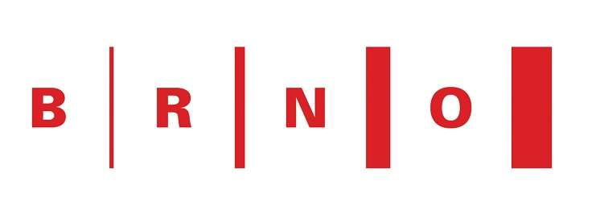
Spojovatelka: 542 532 111, e-mail: kjm@kjm.cz, https://www.kjm.cz, IČO: 00101494, DIČ: CZ00101494, bankovní spojení: KB Brno-město, č. ú.: 101739621/0100. KJM je registrována u Krajského soudu v Brně, Pr 33/1.

